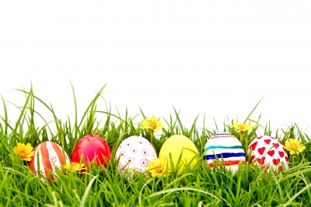
Sang, rim og reglehefte
For mars og april

Nå er våren kommet
Nå er våren kommet
himlen er så blå.
Alle fugler synger
jeg gjør like så
Bekken springer lystig
gjennom skog og hei
og går inn i skogen
det gjør også jeg
Nå har alle blomster
sommerkjoler på
strekker seg mot solen
jeg gjør like så
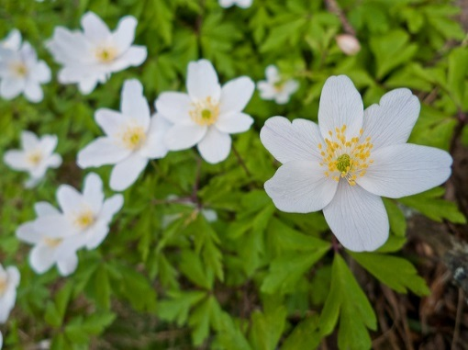

Fingrene våre (spiller vi med) - tekst
Fingrene våre spiller vi med
En og to og tre, en og to og tre
Føttene våre tripper vi med
Trippe, trippe, trippe, tripp
Hodene våre nikker vi med
Nikke nikke nikk, nikke nikke nikk
Hendene våre vinker vi me
Vinke, vinke, vinke, vink
Øynene våre blunker vi med
Blunke blunke blunk, blunke blunke blunk
Ørene våre hører vi med
Hysj da, hysj da, hysj da, hysj
Tennene våre tygger vi med
Tygge tygge tygg, tygge tygge tygg
Og nese- tippen den lukter vi med
Snufse, snufse, snufse, snufs
Armene våre svinger vi med
Svinge svinge sving, svinge svinge sving
Benene våre hopper vi med
Hoppe, hoppe, hoppe, hopp

Indianersangen (Ti indianere små/ En og to og tre indianere) - tekst
En og to og tre indianere,
fire, fem og seks indianere,
sju og åtte og ni indianere,
ti indianere små.
Alle så hadde de fjær på hue,
alle så hadde de pil og bue,
alle så var de så stolte og krye,
for bamsen skulle de ta.
“Hysj, der hørte jeg noe som knaket!”
“Hysj, der hørte jeg noe som braket!”
“Der kommer bamsen stor og diger,
kom la oss skynde oss hjem!”
Da ble de ti og ni og åtte indianere,
sju og seks og fem indianere,
fire, tre og to indianere,
en indianer igjen.
Han tok og skjøt den store bamsen.
BUMS, der falt den store bamsen.
Så tok han med seg den fine vamsen,
og så gikk han hjem til de ni.
Da ble de en og to og tre indianere,
fire, fem og seks indianere,
sju og åtte og ni indianere,
ti indianere gla’.

Alle fugler små de er
Alle fugler små de er
kommet nå tilbake!
Gjøk og sisik, trost og stær
synger alle dage.
Lerka jubler høyt i sky,
ringer våren inn på ny.
Frost og snø de måtte fly,
her er sol og glede!
Blomster hvite, gule, blå
titter opp av uren,
nikker nå så blidt, de små,
etter vinterluren.
Skog og mark i grønne skrud
kler seg nå på Herrens bud.
Knopper små de springer ut,
her er sol og glede!
Lille søster, Lille bror,
kom så skal vi danse!
Plukke blomster så til mor,
mange, mange kranse!
Synge, tralle dagen lang,
kråkestup og bukkesprang!
Takk, o Gud, som enn en gang
gav oss sol og glede!
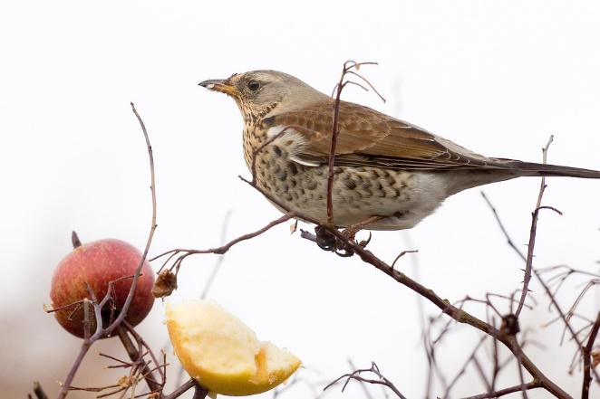

Haren ut i gresset

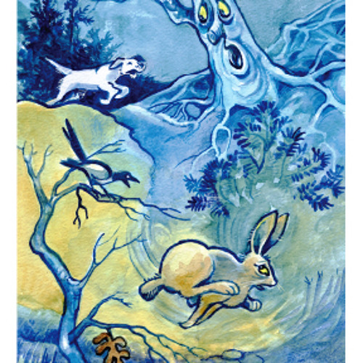
Haren ut i gresset
satt og sov
Er du syk du lille mann,
så du ikke hoppe kan?
Hare hopp,
hare hopp,
hare hopp!
Haren ta for hunden
deg i akt
Den er farlig og den kan,
bite med sin skarpe tann
Hare løp,
hare løp,
hare løøøøøp....

Høne Pøne Svart og Fin
Høne Pøne, svart og fin
- legg et egg i lommen min!
Nei, jeg legger egg på strå
- de skal kongens tjener få!

Regle: REVEN ER EN HØNSETJU

EN
-
TO
-
TRE
-
FIRE
-
FEM
-
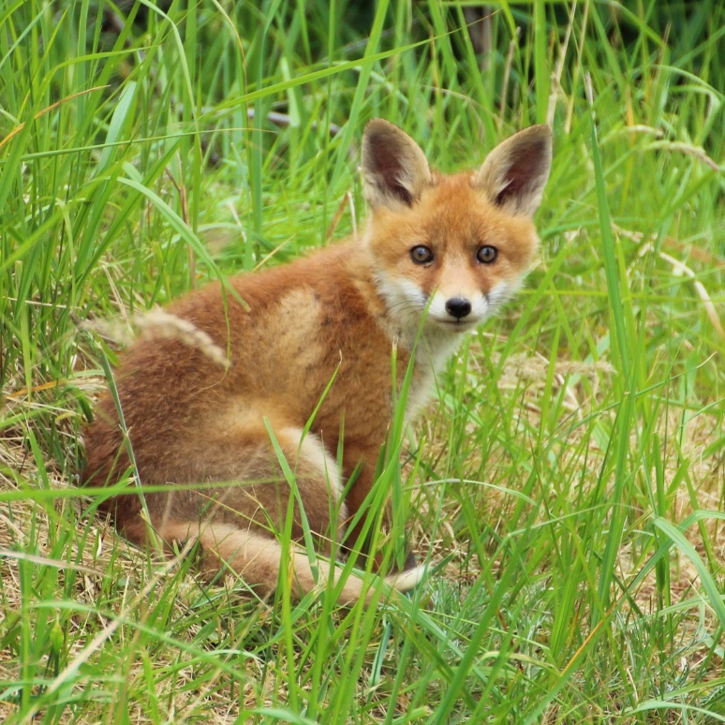
SEKS
-
SJU

REVEN
ER
EN
HØNSETJUV!

SJU
-
SEKS
-
FEM
-
FIRE
-
TRE
-
T0
-
EN

REVEN
STJAL
ET
HØNSEBEN

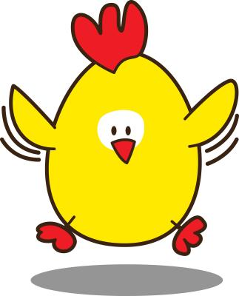
En liten kylling i egget lå
En liten kylling i egget lå
Den banket, og banket, og banket på
Her er det trangt, jeg vil ut å gå pep den og ynket seg der den lå.
Hakk, hakk, hakk!
Egg det sprakk!
Og et lite hode ut det stakk

Undrende sto den og gløttet på
Alt det den ute i verden så
Solen den varmet og skinte på
marken og fugler og blomster små
"Pip-pip" den sa. "Jeg er så glad!
Trangt det var i egget, men her er det bra."

Jeg gikk en tur på stien og søkte skogens ro,
Da hørte jeg fra lien en gjøk som gol koko,
Koko, koko….

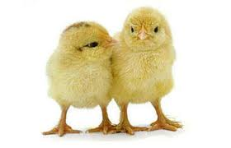
Hvor bor du lille kylling.
(Mel. Hvor bor du lille rotte)
Hvor bor du lille kylling?
I ett egg.
Hvordan kom du ut av skallet?
Gjennom eggets vegg.
Hva heter så din mamma?
Hønen Rut.
Hva heter så sin pappa?
Hanen Knut.
Hva gjør du hele dagen?
Tuller mest.
Hva heter så den venn du liker best?
Han heter lille fjærdusk og er fin.
Jeg er så glad i beste vennen min.

Her kommer Ole Brumm!
Tekst og musikk: Torbjørn Egner
Her kommer Ole Brumm,
en liten bjørn i Skogen
tra-la-la la-la bom!
jeg heter Ole Brumm.
Dette er en liten bjørnevise,
og mon tro jeg snart får litt å spise?
Her kommer Ole Brumm,
en liten bjørn i Skogen
tra-la-la la-la bom!
jeg heter Ole Brumm.
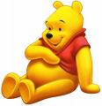
KYLLINGENE SOM IKKE VILLE GÅ OG LEGGE SEG
Klikk og Klokk var to små kyllinger som bodde sammen med ni søsken i et hønsehus med ståltak. Og mamma'n deres het fru Høne.
Klikk og Klokk trivdes veldig godt sammen. De likte seg best i gresset bak hønsehuset der ingen så dem.
Men fru Høne var veldig streng, og når hun sa: "Klikk? Klokk?" så måtte de komme med en eneste gang.
Noen ganger ropte hun på dem når hun hadde funnet noe godt å spise.
Og da sa hun:
"Små kyllinger må spise maten sin, ellers blir de aldri store og sterke."
Noen ganger ropte hun på dem når hun trodde det var fare på ferde, og da ropte hun:
"Små kyllinger må være hos mamma'n sin, for reven kan komme."
Og hver kveld, lenge foør sola gikk ned, ropte hun på dem og sa:
"Små kyllinger må legge seg tidlig, det er sunnest å sovne før sola går ned."
Også bredte hun vingene over Klikk og Klokk og alle søsknene så det ble stappende mørkt.

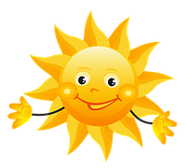
SOLTRALL
NÅ SKINNER SOLA I VINDUSKARMEN
OG KATTA MALER SOM ALDRI FØR
DEN LIGGER LANGFLAT OG KJENNER VARMEN
OG ER EI KATTE MED GODT HUMØR
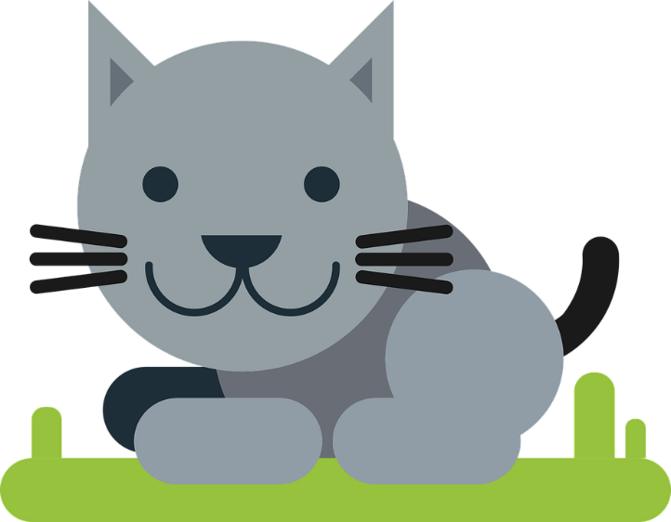
HEISANN!
OG DUDELLIATTENTEI!
FOR SOLA OG DEG OG MEG.

HESTEHOVEN MEL: JEG ER HAVREN
GUL OG FIN SOM SOLA DET ER JEG
HESTEHOVEN ALLE KJENNER MEG
I HVER LITEN GRØFTEKANT JEG STÅR
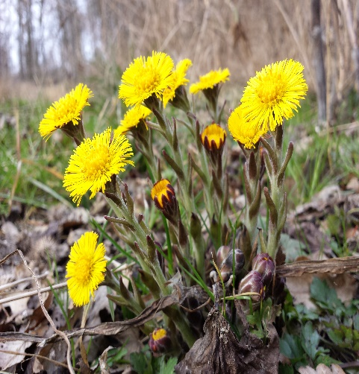
MINNER BARNA OM AT DET ER VÅR

